Borsa di studio per formazione in “Diagnostica per Immagini degli animali da compagnia”.

Responsabile scientifico: Prof. Diana Alessia

La borsa di studio è finalizzata alla formazione di giovani neolaureati in Medicina Veterinaria, nell’ambito della diagnostica per immagini degli animali da compagnia. L’obiettivo finale è quello di fornire gli strumenti per imparare ad acquisire ed interpretare immagini radiografiche ed ultrasonografiche negli animali da compagnia. A tale scopo il borsista verrà coinvolti nell’attività clinica del servizio di Diagnostica per Immagini (SDIMM) a frequenza quotidiana ed inseriti nella continuing education dello stesso, comprendente Journal club, film reading e discussione interattiva di casi clinici.

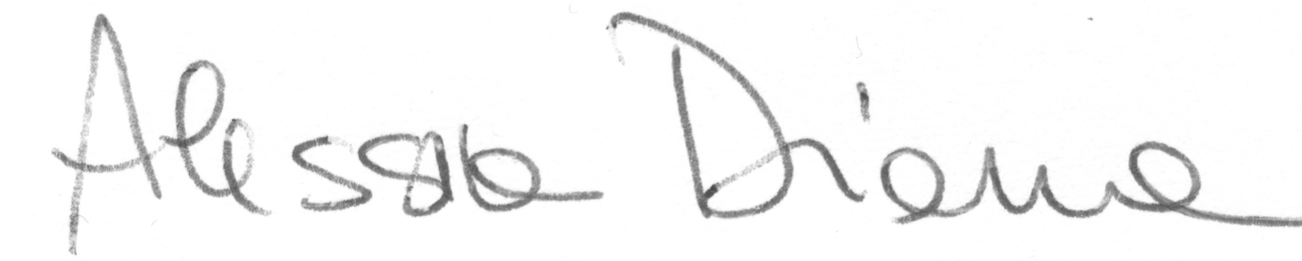
Ozzano dell’Emilia, 10 gennaio 2024 Prof.ssa Alessia Diana

